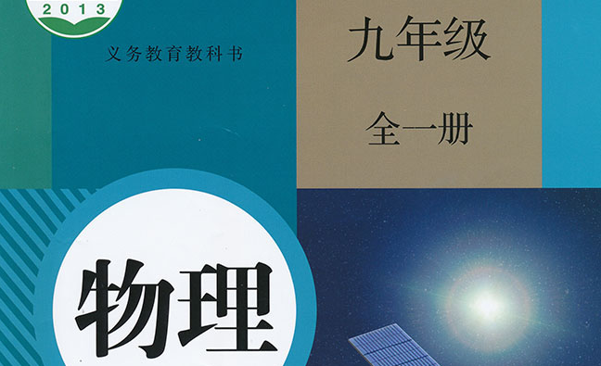
《能源》
育英中学 朱庆
- 教材分析

本节是本章的第一节，是将前面所学各种能量知识进行一个汇总，并为后续知识做铺垫，也是后续知识的一个总体概况。主要介绍了能源及其分类，人类利用能源的历程和21世纪能源趋势。从目标要求上都属于层次都不高，但要求学生利用其它学科和生活中的知识来综合认识本节内容。
- 教学目标

【知识与能力目标】
1、知道什么是能源以及能源的种类。
2、了解21世纪的能源趋势，并知道节约能源。
【过程与方法目标】
通过阅读材料、相互交流，认识能源与人类生活的关系。
【情感态度价值观目标】
将能源科学与生活实际相结合，激发学生思考，引起学生学习兴趣。

- 教学重难点

【教学重点】
能源以及能源的种类。
【教学难点】
一次能源与二次能源的辨别。

[来源:学科网ZXXK]
- 课前准备

多媒体课件等。
- 教学过程

- 新课引入：
讨论：三峡水电站是世界上最大的水电站，你知道是怎么发电的吗？
三峡水电站的发电原理——
- 利用大坝拦截住长江水，使上游水位上升，增加水的势能。
2．高水位的水向下流，推动水轮机转动。
3．发电机在水轮机的带动下旋转，依据电磁感应原理发电。
总结：电能只是人类生活、生产活动中广为使用的能量的一种。人类的生活、生产活动，无法离开能量的使用。

- 知识讲解：
- 人类利用能源的历程
远古时代，人类可以利用的能源只有太阳能和储存在动植物体内的生物质能。
教师举例说明。
1、钻木取火——人类最早的“技术革命”
讲解：钻木取火使人类实现了从利用自然火到利用人工火的转变。开启了人类以柴薪为主要能源的时代。
展示图片：钻木取火。
讲解：柴薪主要通过砍伐森林获得，现在，大面积砍伐森林会严重破坏地球的生态平衡。同时，由于燃烧柴薪获取能量的效率较低，人类需要开发其他的能源。
2、蒸汽机的发明——第一次工业革命
讲解：蒸汽机的发明令人类成功地将燃烧获取的内能转化为机械能。实现了以机械动力大规模代替人力和畜力的新时代，人类的主要能源也从柴薪转化为热值更高的煤。
展示图片：行驶中的蒸汽机火车。
讲解：煤炭、石油、天然气是千百万年前埋在地下的动、植物经过漫长的地质年代形成的。
教师介绍化石能源在交通工具上的应用。
3、电能的使用——第二次工业革命
师生举例，电能在生活中的运用有哪些。
教师介绍的优点——电能便于输送和转化。
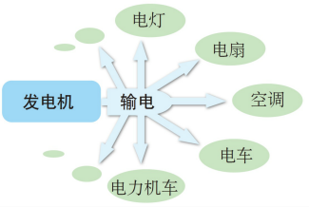
学生讨论——说出电能的产生到应用中的能量转化吗？

- 能源的分类
讲解：像化石能源这样能直接从自然界获取的能源称为一次能源。风能、水能、太阳能、地热能以及核能等均属于一次能源。
展示图片：煤、石油、天然气、风能、水能、太阳能、地热能。
讲解：消耗一次能源才能得到的能源称为二次能源。
展示图片：电能。

（二）21世纪的能源趋势
讲解：如果把全世界的能源消耗量折合成热值为2.93×10⁷ J/kg的标准煤来计算，1950年为26亿吨，1987年为110多亿吨，2003年接近140亿吨，2007年达到160亿吨。
化石能源是现代人类文明所需的主要能源。由于其属于不可再生的资源，不久的将来会消耗殆尽，而且，在开采化石能源的过程中对环境的破坏也十分严重，所以开发新能源、更好地利用已知能源是全球范围的重要课题。
展示图片：被污染的空气和河水。
讲解：20世纪40年代，科学家发明了可以控制核能释放的装置——核反应堆，拉开了以核能为代表的新能源时代。

三、课堂总结：
1．人们的生产和生活中利用能源提供能量。
2．人类历史上利用的能源逐步从太阳、柴薪等转变成煤、石油、天然气等化石能源，电能的使用方便了能量的输送和转化。
3. 人类在不可再生能源的逐渐耗尽的情况下，开发了以核能为代表的新能源。

四、布置作业：
课后“动手动脑学物理”。

五、板书设计：
第1节 能量
一、人类利用能源的历程
1、钻木取火——人类最早的“技术革命。
2、蒸汽机的发明——第一次工业革命。
3、电能的使用——第二次工业革命。
二、21世纪的能源趋势
以核能为代表的新能源时代。

- 教学反思

略

